План самостоятельной работы для занимающихся
СОГ №1 в виде спорта БОКС

с «20» апреля по «29» мая 2000г.

Тренер Васильчиков К С

Общая физическая подготовка

Месяц | Даты | Количество часов | Наименование упражнений | Количество раз, мин/сек
апрель | 20-22-24. | 3 | Комплекс № 1  1. Поднимаясь на носки, развести руки в стороны.  2. Круговые движения руками в обе стороны.  3. Разведя руки в стороны и встав на носки, поднимать поочередно ноги.  4. Присесть; вставая, принять положение «ласточки».  5. Бег на месте.  6. Наклоны туловища вправо и влево со скольжением рук по бокам и бедрам.  7. Различные приседания: руки вперед, ноги вместе на ширине плеч и т. п.  8. Подскоки: ноги врозь и скрестно.  9. Потягивание и расслабление рук, наклон.  10. Круговые движения туловища в каждую сторону.  11. Сгибать и разгибать руки в упоре о стул, стол.  12. Лежа поднимать одну или обе ноги.  13. Лежа скрещивать ноги и разводить в стороны.  14. Лежа выполнять движение ногами – «велосипед».  15. Прыжки со скакалкой на месте.  После паузы повторить. |  | (5–8 раз).  ( 6–8 раз).  (10–12 раз)  (6–8 раз).  (8–10 с).  (10–12 раз).  (10–12 раз).  (30–40 с).  (8-10раз).  5–6 раз.  (6–8 раз).  (6–8 раз)  (10–12 раз).  ((30 с до 1 мин).  2–3 мин.  3 подхода.
Апрель-май | 27-29-01. | 3 | Комплекс №2  Бег не месте  ОРУ  - Отработка ударов (прямые, снизу, сбоку);  - Отработка защит (уклоны, нырки);  - Челночные передвижения (вперед, назад, влево, вправо).  - Бой с тенью (работа в атаке, в контратаке, встречная работа).  - работа с гантелями с места (двух и трех ударные серии);  -работа с гантелями из челнока (двух и трех ударные серии);  - прыжок вверх с одновременным нанесением ударов (вперед, в сторону);  - скакалка (одновременно, попеременно).  - подтягивание на перекладине (узким, широким хватом);  - сгибание и разгибание рук в упоре лежа;  - пресс (подъем туловища к ногам, ног за голову, планка);  - приседания;  - работа с отягощениями (гантели, гиря, эспандер).  -между раундами отдых | 2мин.  3мин.  1мин.  1мин.  1мин.  -------  2р. по1мин.  ------  2р. по1мин.  2р. по2мин.  15раз.  50раз.  50раз.  50раз.  -------  50сек.
май | 04-06-08. | 3 | Комплекс №3  Бег не месте  ОРУ  - Отработка ударов (прямые, снизу, сбоку);  - Отработка защит (уклоны, нырки);  - Челночные передвижения (вперед, назад, влево, вправо).  - Бой с тенью (работа в атаке, в контратаке, встречная работа).  - работа с гантелями с места (двух и трех ударные серии);  -работа с гантелями из челнока (двух и трех ударные серии);  - прыжок вверх с одновременным нанесением ударов (вперед, в сторону);  - скакалка (одновременно, попеременно).  - подтягивание на перекладине (узким, широким хватом);  - сгибание и разгибание рук в упоре лежа;  - пресс (подъем туловища к ногам, ног за голову, планка);  - приседания;  - работа с отягощениями (гантели, гиря, эспандер).  -между раундами отдых | 2мин.  3мин.  ------  ------  ------  ------  ------  ------  ------  2р. по2мин.  15раз.  50раз.  50раз.  50раз.  15мин.  50сек.
Май  май | 11-13-15  18-20-22. | 3  3 | Комплекс №4  Бег не месте  ОРУ  - Отработка ударов (прямые, снизу, сбоку);  - Отработка защит (уклоны, нырки);  - Челночные передвижения (вперед, назад, влево, вправо).  - Бой с тенью (работа в атаке, в контратаке, встречная работа).  - работа с гантелями с места (двух и трех ударные серии);  -работа с гантелями из челнока (двух и трех ударные серии);  - прыжок вверх с одновременным нанесением ударов (вперед, в сторону);  - скакалка (одновременно, попеременно).  - подтягивание на перекладине (узким, широким хватом);  - сгибание и разгибание рук в упоре лежа;  - пресс (подъем туловища к ногам, ног за голову, планка);  - приседания;  - работа с отягощениями (гантели, гиря, эспандер).  -между раундами отдых  Комплекс упражнений № 5  До выполнения комплекса нужно «разогреть» мышцы (общеразвивающие упражнения).  1. И.П. (исходное положение) – упор, стоя на коленях.  Отжимание от пола, стараясь грудью коснуться пола – 10 -15 раз  (не прогибать туловище в поясничном отделе позвоночника, держать прямо).  2. И. П. – основная стойка, ноги на ширине плеч. В руках гантели – 1-1,5 кг. или самодельные гантели (пластиковые бутылки, -6аз – отвести руки в стороны;  На два – вернуться в и.п. (до 20 раз)  3. И.П. – о.с., ноги на ширине плеч.  На раз – руки вперёд;  На два – руки вверх;  На три – руки в сторону;  На четыре – и.п. (до 20 раз)  4. И.П. – упор, сидя сзади.  Наклон к правой ноге, к средине, к левой ноге – по 15-20 раз.  5. И.П. – упор, сидя сзади.  Поднимание прямых ног в угол – до 20 раз.  6. И.П. – лечь на пол, руки вдоль туловища.  Поднимание и опускание прямых ног - 10-15 раз (таз не отрывать от пола).  7. И.П. лёжа на коврике, ноги под диван (кровать), руки за головой (на плечах).  Поднимание туловища в сед – 20 – 30 раз.  8. И.П. стойка, ноги на ширине плеч, руки за спиной.  Приседание в быстром темпе – 35 – 40 раз.  9. 10 – 15 минут работа с отягощениями. | 2мин.  3мин.  2мин.  2мин.  2мин.  3р. x 3мин.  1р. по3мин.  1р. по3мин.  1р. по3мин.  1р. по3мин.  30раз.  100раз.  100раз.  100раз.  5мин.
май | 25-27-29 | 3 | Комплекс №6  Цели и задачи: совершенствовать технику выполнения базовых упражнений ОФП (общая физическая подготовка) в домашних условиях; развивать физическое качество силу посредством упражнений с собственным весом; формировать приёмы самоконтроля при самостоятельном выполнении комплекса упражнений.  Место занятий: квартира; площадь для выполнения комплекса не менее 2 квадратных метра.  Инвентарь: гимнастический коврик; плед; ковёр и.т.д.  Время выполнения комплекса: в любое удобное время не менее трёх раз в неделю  Продолжительность выполнения комплекса: 40 - 50 минут.  Отдых между выполнением упражнений (серий или сетов) 20 - 30 секунд.  Отдых между выполнением планок 10 20 секунд.  Источник информации по технике выполнения упражнений: интернет – ресурсы по теме фитнеса  ВАЖНО! НЕ ЗАБЫВАЕМ О ТЕХНИКЕ БЕЗОПАСНОСТИ И САМОКОНТРОЛЕ! ОТДЫХ МЕЖДУ ВЫПОЛНЕНИЕМ УПРАЖНЕНИЙ (СЕРИЙ ИЛИ СЕТОВ) 20-30 СЕКУНД ОБЯЗАТЕЛЕН! ДОЗИРОВКУ МОЖНО ПОДБИРАТЬ ИНДИВИДУАЛЬНО ПО САМОЧУВСТВИЮ!  1. «Перекаты» с пяток на носки – 30 - 40 раз в среднем темпе;  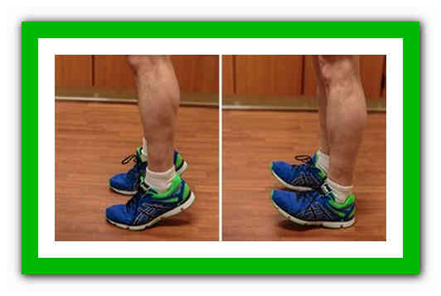  2. «Пружинистые» прыжки на месте на носках в среднем темпе, слегка сгибая колени, отталкиваясь двумя ногами одновременно (держим осанку; руки на поясе или согнуты в локтях) – от одной до двух минут (по самочувствию);  3. Прыжки ноги вместе - ноги врозь с хлопком над головой («Jumping Jacks») – 30 секунд;  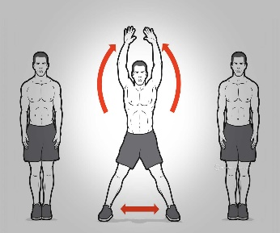  4. Разминка (любые упражнения по выбору на все суставы и на все группы мышц) – 4 минуты;  5. Отжимания с узкой или средней постановкой рук (девочки с колен) – 2-3 серии (сета) по 4-8 раз;  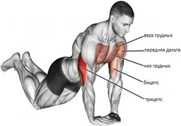  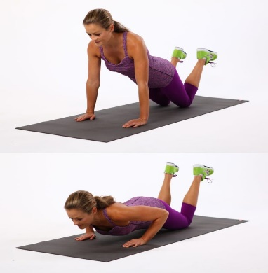  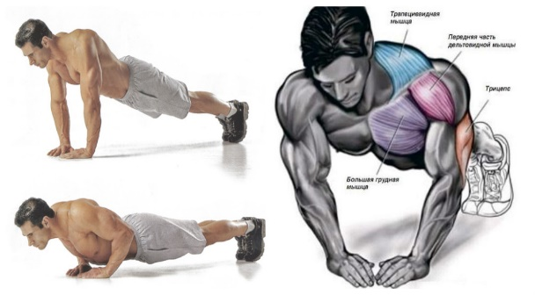  6. Отжимания с широкой постановкой рук (девочки с колен) – 2-3 серии (сета) по 8-10 раз;  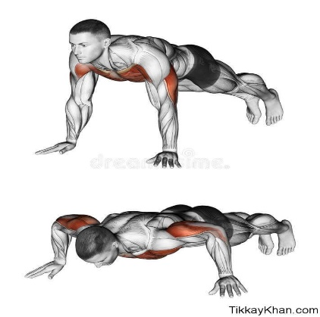  7. Обратные отжимания – 2-3 серии (сета) по 8-12 раз;  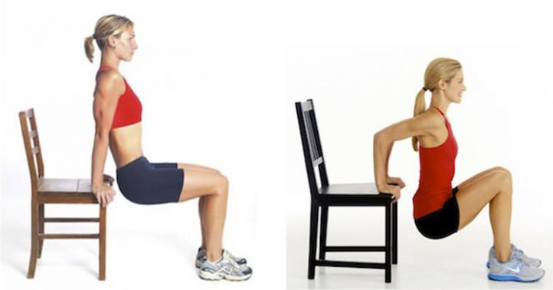  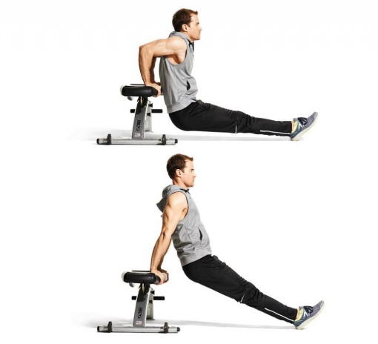  8. Ситапы – 2 серии (сета) по 10 - 20 раз;  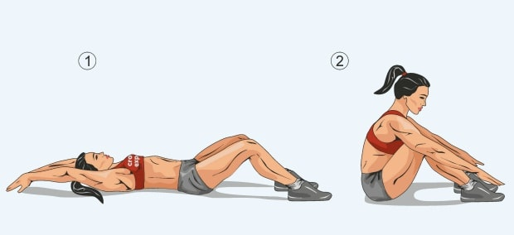  9. Кранчи (скручивания на пресс) – 2 серии (сета) по 10 – 20 раз;  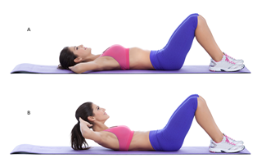  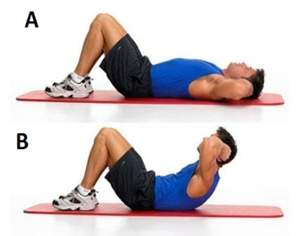  10 Подъём таза из положения сед, упор сзади, согнув ноги – 2 серии (сета) по 10 -20 раз;  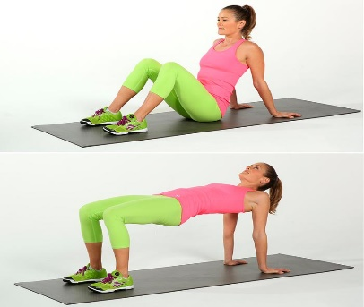  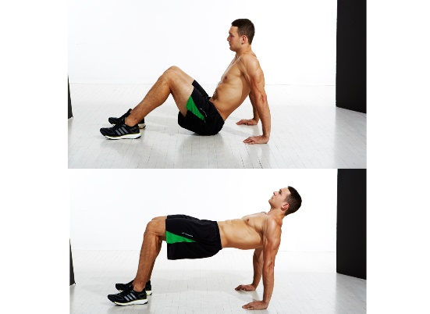  11. Гиперэкстензия на полу («супермен») – 2 серии (сета) по 10 – 20 раз;  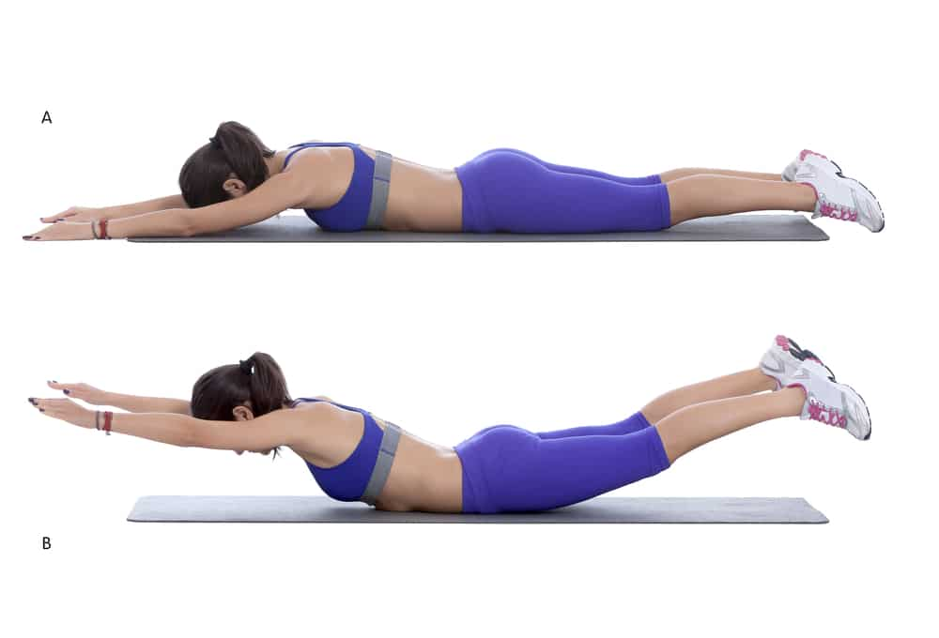  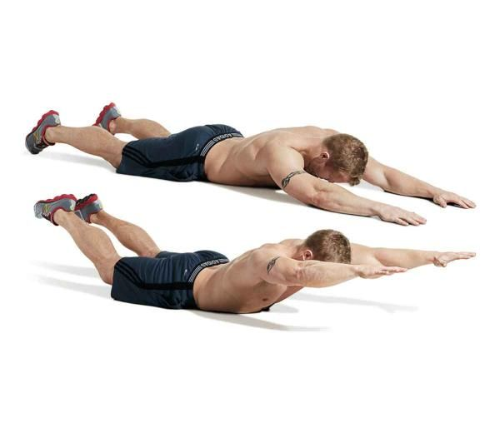  12. Приседания – 2 серии (сета) по 15 - 20 раз;  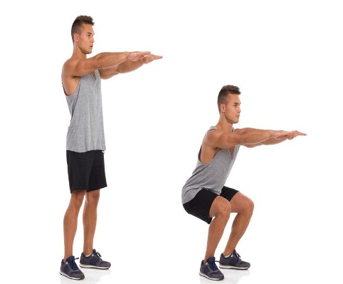  13. Приседания в широкой стойке – 2 серии (сета) по 15 – 20 раз;  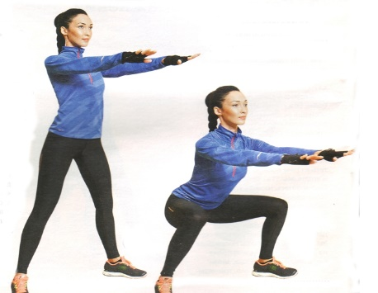  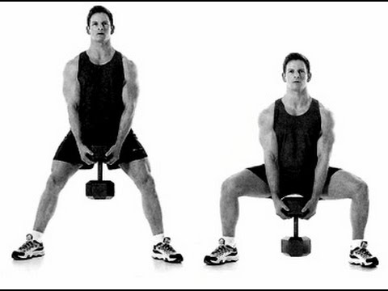  14. Приседания в выпаде - 2 серии (сета) по 6 - 10 раз на каждую ногу;  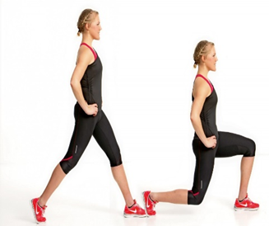  15. Высокая планка – 20-30 секунд;  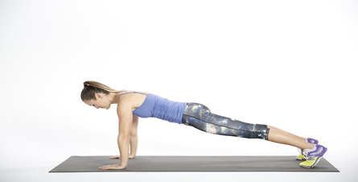  16. Низкая планка с вытянутой вверх прямой ногой – 5 - 10 секунд на каждую ногу с отдыхом 5 секунд;  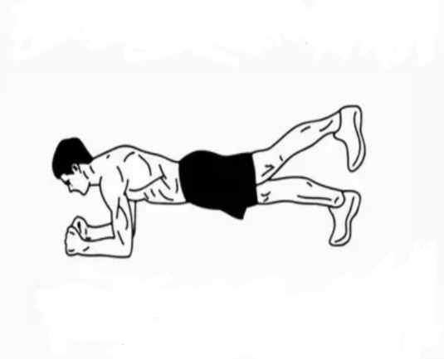  17. Низкая планка с вытянутой рукой вперёд – 5 - 10 секунд на каждую руку с отдыхом 5 секунд;  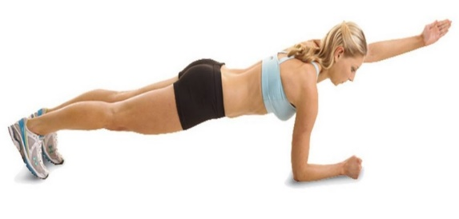  18. Обратная планка – 10 секунд;  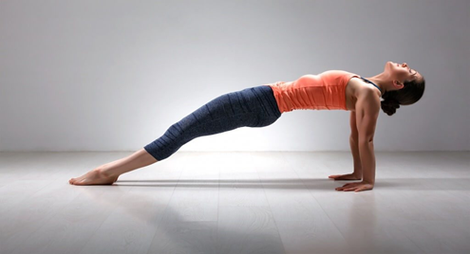  19. Высокая боковая планка – 5 - 10 секунд на каждую сторону;  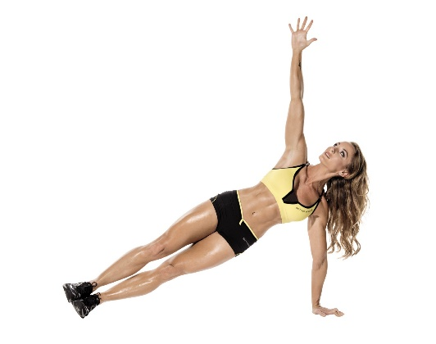  20. Низкая боковая планка – 5 - 10 секунд на каждую сторону;  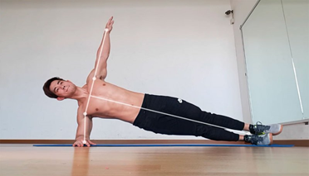  21. Стойка на носках руки вверх – 20 – 30 секунд  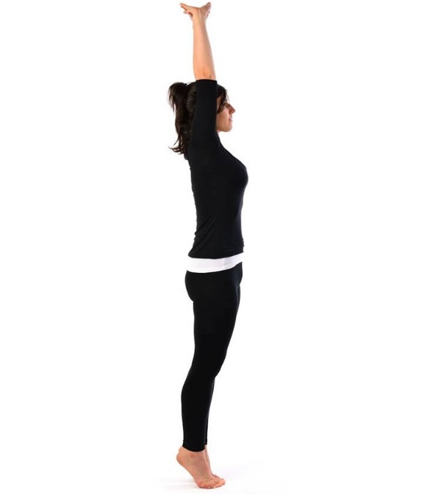  22. «Заминка». Медленный бег на месте – 1 минута;  23. Упражнения на гибкость (растяжка) – 2-3 минуты  Любые упражнения по выбору и обязательно наклон туловища вперёд из положения сидя – 2 серии по 20 раз, выполнять медленно и плавно  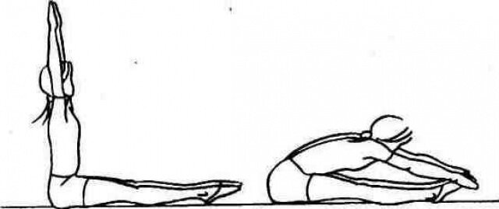

Теоретическая подготовка

Месяц | Даты | Количество часов | Наименование темы | Используемая литература, ссылка в сети интернет
Апрель | 20 | 1 | Техника безопасности на занятиях | https://infourok.ru/tehnika-bezopasnosti-pri-provedenii-uchebno-trenirovochnih-zanyatiyah-po-vidu-sporta-boks-1634606.html
Апрель | 22,24. | 2 | Теоретические основы боксерской подготовки | http://newstars.com.ua/box-news/2006/06/06/39
Апрель- Май | 27,29-01 | 3 | История зарождения бокса в России | https://sportsfan.ru/sports-academy/summer-sports/boxing/history-of-boxing.html, https://zinref.ru/000_uchebniki/02800_logika/011_lekcii_raznie_60/107.htm
Май | 04, 06,08 | 3 | Лучшие боксеры России | https://matchtv.ru/articles/luchshie-bombardiry-top-10-rossiyskikh-bokserov-v-2015-godu, https://yandex.ru/video/preview/?filmId=6890994096719377717&text=лучшие%20боксеры%20россии%20за%20всю%20историю&path=wizard&parent-reqid=1587663047782261-471871535090881762400187-production-app-host-man-web-yp-161&redircnt=1587663054.1
Май | 11,13,15 | 3 | Личная гигиена боксера | https://www.sportobzor.ru/shkola-boksa/lichnaya-gigiena-boksera.html
Май | 18,20,22. | 3 | Врачебный контроль боксера | https://zinref.ru/000_uchebniki/05000sport/006_00_BOKS_Gradopolov_4_izdanie_1965/039.htm
Май | 25,27 | 2 | Закаливание боксера | https://yandex.ru/video/preview/?filmId=13967339878863391849&text=закаливание%20боксера&path=wizard&parent-reqid=1587662159462283-1731337686616850059100299-prestable-app-host-sas-web-yp-158&redircnt=1587662291.1
Май | 29. | 1 | Место и роль ФКиС в современном обществе | https://sdushor-kotovsk.68edu.ru/docs/infrod/Mestoirolfizicheskojkulturyisportavsovremennomobshhestve.pdf

